2024年度龙安区委政法委部门预算公开说明

目 录

第一部分 龙安区委政法委部门概况
一、主要职能
二、部门预算单位构成
第二部分 龙安区委政法委2024年度部门预算情况说明
一、收入支出预算总体情况明
二、收入预算总体情况说明
三、支出预算总体情况说明
四、财政拨款收支预算总体情况说明
五、一般公共预算支出预算情况说明
六、一般公共预算基本支出情况说明
七、一般公共预算“三公”经费支出预算情况说明
八、政府性基金预算支出情况说明
九、其他重要事项的情况说明
第三部分 名词解释
附件：龙安区委政法委部门2024年部门预算表
一、部门收支预算表
二、部门收入预算表
三、部门支出预算表
四、财政拨款收支预算表
五、一般公共预算支出预算表
六、一般公共预算基本支出表
七、支出经济分类汇总表
八、一般公共预算“三公”经费预算表
九、政府性基金预算支出预算表
十、项目支出预算表
十一、部门整体绩效目标表
十二、部门预算项目绩效目标表

第一部分
龙安区委政法委部门概况

一、龙安区委政法委主要职责
（一）贯彻落实习近平新时代中国特色社会主义思想，贯彻落实党的路线方针政策、决策部署以及《中国共产党政法工作条例》，统一全区政法各部门思想和行动，坚持党对政法工作的绝对领导，坚决维护党中央权威和集中统一领导。
（二）贯彻落实党中央和省委、市委、区委决定，对全区政法工作研究提出部署，推进平安龙安、法治龙安建设，加强过硬政法队伍建设，深化智能化建设，坚决维护国家政治安全，确保全区社会大局稳定、促进社会公平正义、保障人民安居乐业。
（三）了解掌握和分析研判全区政法工作情况动态、分析社会稳定形势，创新完善多部门参与的综治维稳工作机制，研究加强社会治安综合治理、创新社会治理体系和提高社会治理能力有关重大问题，协调推动预防、化解影响全区稳定的社会矛盾和风险，协调应对和处置重大突发事件。
（四）加强对全区政法工作的督查，统筹协调社会治安综合治理、平安龙安建设、法治龙安建设、维护社会稳定、反邪教有关法律法规政策的实施工作。
（五）组织开展全区政法系统的调查研究和理论研究，研究拟订全区政法工作的政策措施，及时向区委提出建议。
（六）掌握分析全区政法舆情动态，指导协调政法部门媒体网络宣传工作，指导政法部门做好涉及政法工作的重大宣传工作。
（七）监督和支持政法各部门依法行使职权，指导和协调政法各部门密切配合，研究和协调重大、疑难案件，督促和推动大案要案的查处工作，推进严格执法、公正司法。
（八）组织研究全区政法改革中带有方向性、倾向性和普遍性的重大问题，深化全区政法改革。
（九）指导推动全区政法系统党的建设和政法队伍建设，代管区法学会。
（十）完成区委交办的其他任务
二、龙安区委政法委部门预算算单位构成
本部门预算包括机关本级预算和下属单位预算。

1.龙安区委政法委机关本级

第二部分
龙安区委政法委部门2024年度部门预算情况说明

一、收入支出预算总体情况说明
龙安区委政法委2024年收入总计1057.54万元，支出总计1057.54万元，与2023年相比，收、支总计各减少129.99万元，下降11%。主要原因：节约开支。
二、收入预算总体情况说明
龙安区委政法委2024年收入合计1057.54万元，其中：一般公共预算1057.54万元; 政府性基金预算0万元。
三、支出预算总体情况说明
龙安区委政法委2024年支出合计1057.54万元，其中：基本支出843.88万元，占80%；项目支出213.66万元，占20%。
四、财政拨款收支预算总体情况说明
龙安区委政法委2024年一般公共预算收支预算1057.54万元，与 2023年相比，一般公共预算收支预算减少129.99万元，下降11%，主要原因：节约开支；政府性基金收支预算增加0万元，增长0%。
五、一般公共预算支出预算情况说明
龙安区委政法委2024年一般公共预算支出年初预算为1057.54万元。其中：基本支出843.88万元，占80%；项目支出213.66万元，占20%。
六、一般公共预算基本支出情况说明
龙安区委政法委2024年一般公共预算基本支出年初预算为843.88万元，其中：人员经费288.1万元，占34%；公用经费555.78万元，占66%。
七、一般公共预算“三公”经费支出预算情况说明
我部门2024年“三公”经费预算为1.9万元。2024年“三公”经费支出预算数比 2023年增加0.1万元。
具体支出情况如下：
（一）因公出国（境）费0万元，主要用于单位工作人员公务出国（境）的住宿费、旅费、伙食补助费、杂费、培训费等支出。预算数比 2023年增加0万元。
（二）公务用车购置及运行费1.8万元，其中，公务用车购置费0万元；公务用车运行维护费1.8万元，主要用于开展工作所需公务用车的燃料费、维修费、过路过桥费、保险费、安全奖励费用等支出。公务用车购置费预算数比 2023年增加0万元。公务用车运行维护费预算数比 2023年增加0万元。
（三）公务接待费0.1万元，主要用于按规定开支的各类公务接待（含外宾接待）支出。预算数比 2023年增加0.1万元。主要原因：可能会有接待需求。
八、政府性基金预算支出情况说明
我部门2024年没有使用政府性基金预算拨款安排的支出。
九、其他重要事项的情况说明
（一）机关（事业）运行经费支出情况
龙安区委政法委2024年机关运行经费支出预算843.88万元，主要保障机构正常运转及正常履职需要所需支出，包含公用经费、公务交通补贴、工会经费、职工福利等。
（二）政府采购支出情况
2024年政府采购预算安排0万元，其中：政府采购货物预算0万元、政府采购工程预算0万元、政府采购服务预算0万元。
（三）绩效目标设置情况
我部门2024年预算项目从年度履职目标、年度主要任务、工作目标管理、预算和财务管理、绩效管理、重点工作任务完成、履职目标实现、履职效益、满意度等方面设置了部门整体绩效目标。
我部门（单位）2024年预算项目共10个，资金总额 213.66万元，均分别从项目成本、项目产出、项目效益、项目满意度等方面按要求设置了绩效目标。其中预算支出100万元及100万元以上重点项目共0个。

（四）国有资产占用情况。
2023年末，我部门共有车辆1辆，其中：一般公务用车1辆、一般执法执勤用车0辆、特种专业技术用车0辆，其他用车0辆；单价50万元以上通用设备0台（套），单位价值100万元以上专用设备0台（套）。
（五）专项转移支付项目情况
我部门2024年没有专项转移支付项目。

第三部分
名词解释
一、财政拨款收入：是指同级财政当年拨付的资金。
二、事业收入：是指事业单位开展专业活动及辅助活动所取得的收入。
三、其他收入：是指部门取得的除“财政拨款”、“事业收入”、“事业单位经营收入”等以外的收入。
四、机关运行经费：是指为保障行政单位（含参照公务员法管理的事业单位）运行用于购买货物和服务的各项资金，包括办公及印刷费、邮电费、差旅费、会议费、福利费、日常维修费及一般设备购置费、办公用房水电费、办公用房取暖费、办公用房物业管理费、公务用车运行维护费以及其他费用。
五、用事业基金弥补收支差额：是指事业单位在当年的“财政拨款收入”、“事业收入”、“经营收入”和“其他收入”不足以安排当年支出的情况下，使用以前年度积累的事业基金（即事业单位以前各年度收支相抵后，按国家规定提取、用于弥补以后年度收 支差额的基金）弥补当年收支缺口的资金。
六、基本支出：是指为保障机构正常运转、完成日常工作任务所必需的开支，其内容包括人员经费和日常公用经费两部分。
七、项目支出：是指在基本支出之外，为完成特定的行政工作任务或事业发展目标所发生的支出。
八、“三公”经费：是指纳入同级财政预算管理，部门使用财政拨款安排的因公出国（境）费、公务用车购置及运行费和公务接待费。其中，因公出国（境）费反映单位公务出国（境）的住宿费、旅费、伙食补助费、杂费、培训费等支出；公务用车购置及运行费反映单位公务用车购置费及租用费、燃料费、维修费、过路过桥费、保险费、安全奖励费用等支出；公务接待费反映单位按规定开支的各类公务接待（含外宾接待）支出。
附件： 龙安区委政法委部门2024年部门预算表

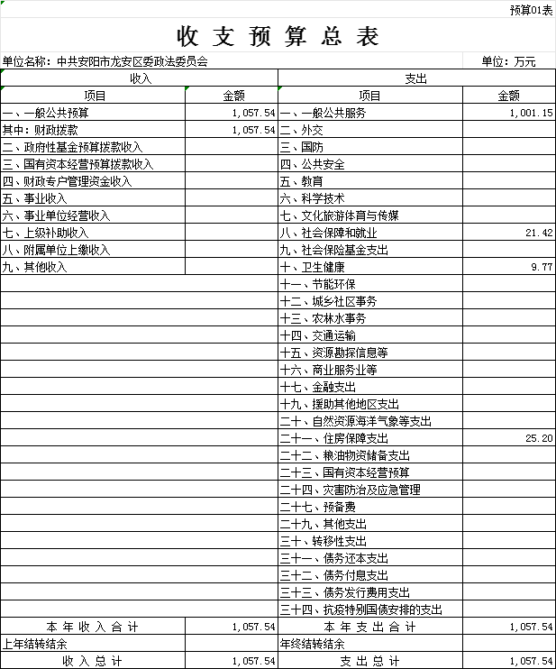

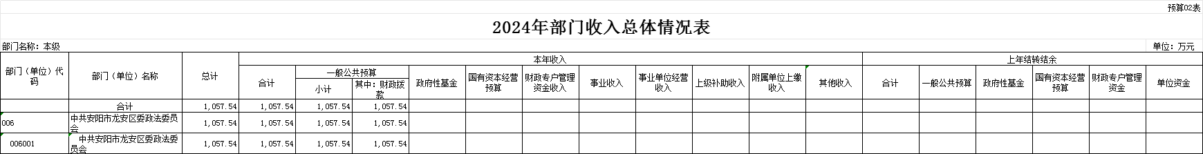
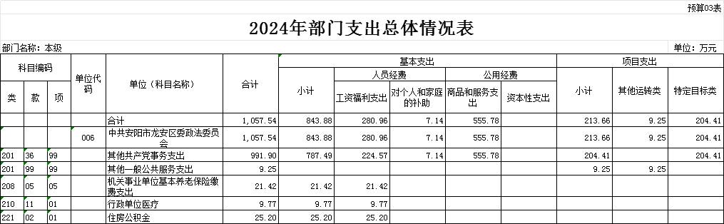
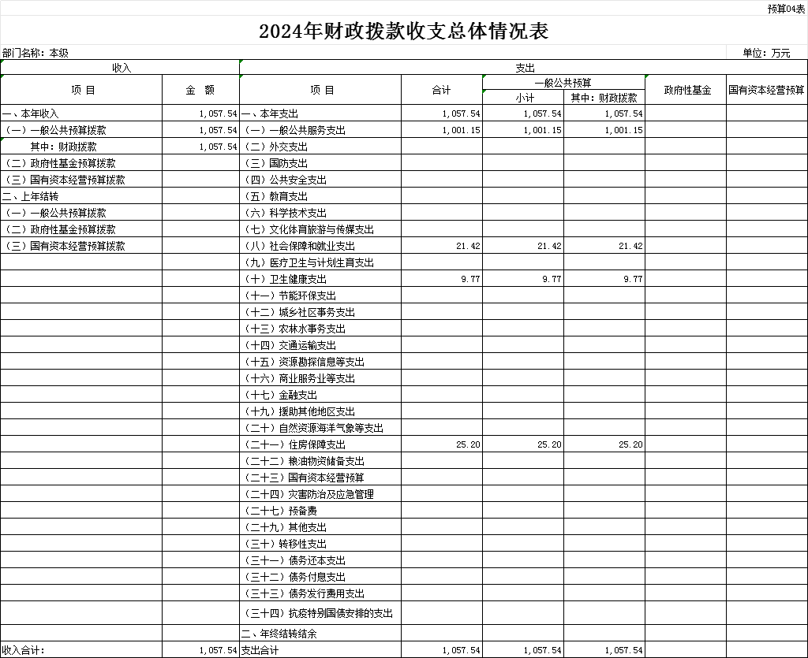
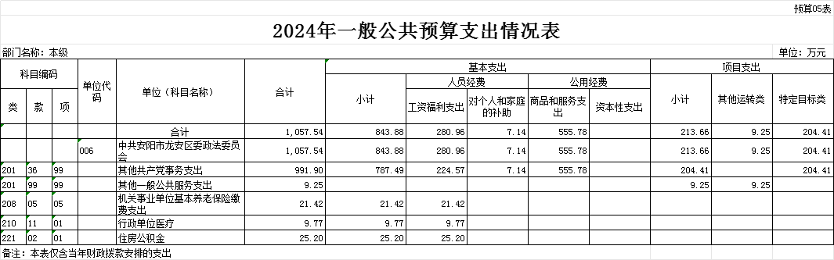

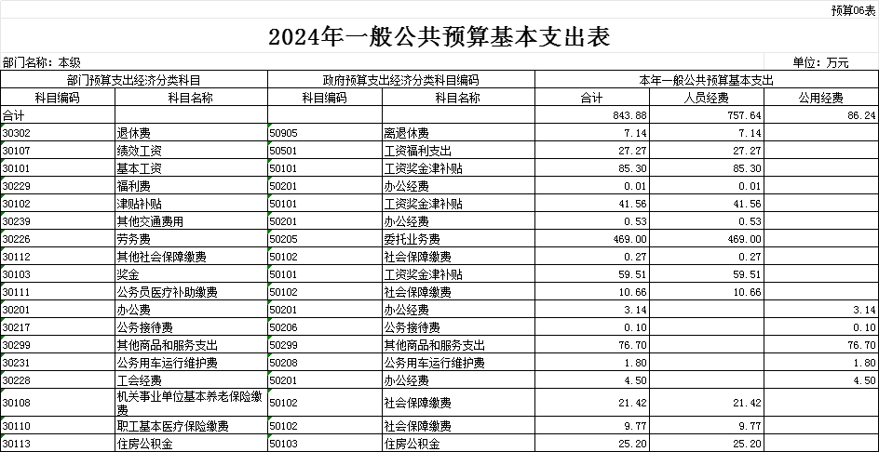
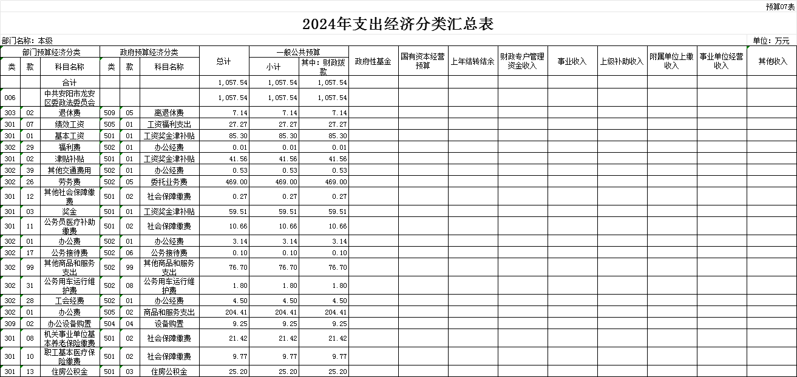
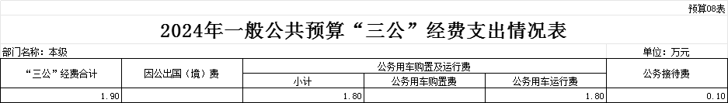
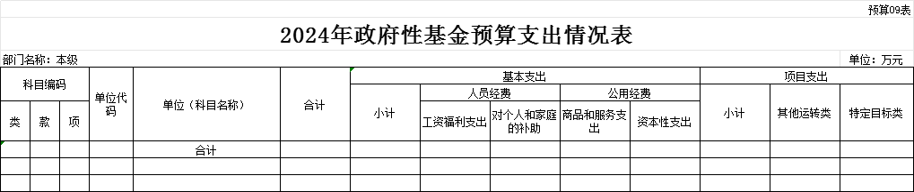
我单位没有政府性基金预算支出资金
